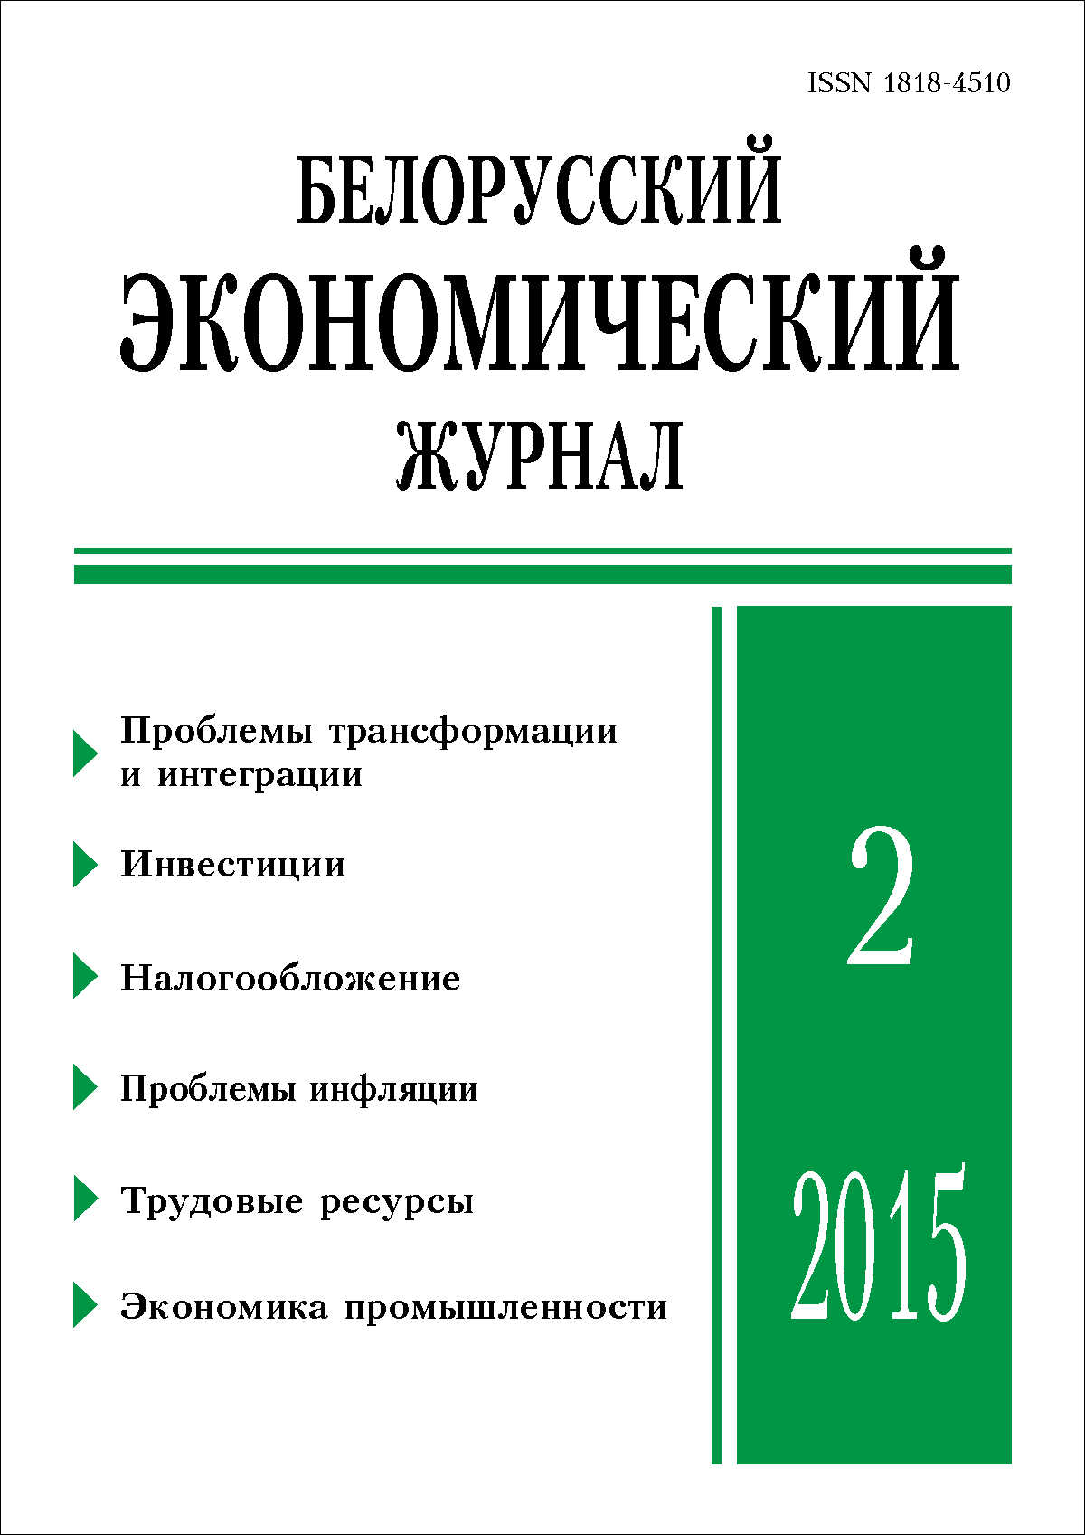 | ISSN 1818-4510  БЕЛОРУССКИЙ  ЭКОНОМИЧЕСКИЙ  ЖУРНАЛ  Ежеквартальный научно-практический журнал  Издается с 1997 г.  № 2 (71) ● 2015

РЕЗЮМЕ

Перспективы пост- и неоиндустриального развития
в условиях возможной трансформации системы международного разделения труда
А.А. Быков, А.М. Седун*
Снижение цен на нефть и другие природные ресурсы изменило расклад сил в мировой экономике, которая подошла к новому этапу своего развития. Прежде чем описывать возможные сценарии будущего, целесообразно обобщить ранее наблюдаемые тренды в системе международного разделения труда на основе компаративного анализа крупнейших экономик мира. Такой анализ позволит выявить источники доходов ведущих субъектов мировой экономической системы, оценить возможности и риски их дальнейшего развития. Мировая экономическая система в настоящей работе рассматривается сквозь призму популярной научной концепции постиндустриального общества, которая также подвергается критическому анализу. Конечной целью исследования является описание возможных изменений внешних условий функционирования и развития малой открытой экономики Беларуси, что необходимо для выработки механизмов ее адаптации к таким изменениям.
Ключевые слова: глобальные промышленные сети, мир-системный подход, новая индустриализация, постиндустриальное общество, торговля в добавленной стоимости.
JEL-классификация: F14, N11, O14.

Страны центрально-восточной европы в европейском союзе: состоится ли конвергенция?
С.П. Глинкина, Н.В. Куликова*
В статье исследуются экономический рост в странах Центрально-Восточной Европы – новых членах Европейского союза, влияние на его динамику унаследованного уровня экономического развития и связанных с членством в ЕС изменений в структуре экономики. Рассматриваются положительные и отрицательные экономические последствия евроинтеграции для стран ЦВЕ. Проведенный сравнительный анализ, основывающийся на национальных и международных базах данных, приводит авторов к выводу о том, что ускоренного догоняющего развития новых стран – членов ЕС не наблюдается и при нынешних темпах, факторах и источниках экономического роста в «новой» и «старой» Европе их полная конвергенция в обозримой перспективе маловероятна.
Ключевые слова: Центрально-Восточная Eвропа, евроинтеграция, экономический рост, социальное развитие, конвергенция.
JEL-классификация: F15, F43, O52, 057, P27.

Российский капитал в системе глобальных инвестиционных потоков: новые тенденции и возможности
Д.И. Кондратов*
Статья посвящена весьма актуальной, вызывающей острые дискуссии теме экспорта финансового капитала из России, осуществляемого как национальными корпорациями, резко увеличившими в последние годы объемы прямого инвестирования за рубеж, так и государством, стремительно наращивающим свои международные резервы. В этой связи сегодня в России на повестку дня выходят вопросы повышения эффективности государственных и частных капиталовложений за рубежом, использования их по наиболее приоритетным для национальной экономики направлениям. Некоторые заключения автора в этой области содержатся в предлагаемой статье.
Ключевые слова: слияние и поглощение, развивающиеся страны, международные резервы, стабилизационные фонды (суверенные фонды).
JEL-классификация: F21, F65, G15, G23, G24, G28.

Развитие биржевой торговли в Республике Беларусь: особенности, проблемы, перспективы
И.П. Деревяго*
Статья посвящена проблемам развития биржевой торговли в Республике Беларусь. С учетом международного опыта и особенностей белорусской социально-экономической модели анализируется деятельность Белорусской универсальной товарной биржи, оценивается ее роль в экономике. Для анализа используются данные о структуре и динамике биржевого оборота, их соотношение с основными макроэкономическими показателями. Полученные результаты позволяют сделать выводы о том, что на сегодняшний день основными препятствиями развития биржевой торговли являются правовые и институциональные барьеры. Особое внимание уделяется роли финансовой инфраструктуры в организации биржевого рынка. Одновременно отмечается, что для расширения сферы биржевой торговли и повышения ее привлекательности в стране существует значительный потенциал. Его реализация будет способствовать совершенствованию рыночных институтов в белорусской экономике, росту эффективности экспортно-импортных операций, внедрению современных технологий электронной коммерции, модернизации экономики в целом.
Ключевые слова: биржа, внешняя торговля, рыночные институты, финансовая инфраструктура.
JEL-классификация: G18, L81, P21.

ЛИЗИНГ НА МИРОВОМ РЫНКЕ ЗОЛОТА
В.В. Михальский*
В статье рассматриваются вопросы лизинга золота на мировом рынке драгоценных металлов. Обобщен зарубежный опыт его аренды на рынке. Раскрыты особенности работы субъектов, риски арендодателя, а также их хеджирование.
Ключевые слова: лизинг, мировой рынок золота, риски арендодателя, хеджирование рисков.
JEL-классификация: E47, E51, E52, E58, E59.

НАЦИОНАЛЬНАЯ НАЛОГОВАЯ СИСТЕМА: НАПРАВЛЕНИЯ
И ПЕРСПЕКТИВЫ МОДЕРНИЗАЦИИ
Е.Ф. Киреева, И.А. Лукьянова*
В статье исследуются подходы к совершенствованию и модернизации национальной налоговой системы и ее институционального обеспечения. Анализируется опыт применения концепции налоговых расходов в бюджетном и налоговом законодательстве современных государств. Проводится сравнительный анализ налоговых льгот и преференций в Республике Беларусь. Особое внимание уделено исследованию оценки эффективности налоговых льгот как налоговых расходов бюджета. Даны рекомендации о возможном применении модели налоговых расходов в Беларуси.
Ключевые слова: налоговая система, налоговое администрирование, налоговые льготы и преференции, налоговые расходы.
JEL-классификация: E63, H21, H61.

ИНФЛЯЦИЯ В БЕЛАРУСИ: ПРИЧИНЫ И УСЛОВИЯ СОВРЕМЕННЫХ ТРЕНДОВ
В.Г. Василега*
В статье рассматриваются тенденции инфляционных процессов в Республике Беларусь, анализируются факторы воздействия на повышенный уровень инфляции в стране. Выявляется девальвационное влияние на изменение цен в экономике, оценивается степень зависимости инфляции от курсовой динамики, импортоемкости продукции и потребительского рынка, административных регуляторов. Делается вывод о приоритетности перехода инфляции к однозначным значениям в среднесрочной перспективе.
Ключевые слова: инфляция, индексы цен, девальвация, монетарные и немонетарные факторы, импортоемкость.
JEL-классификация: E31, F31, F36.

Использование показателей рентабельности для сравнительного анализа эффективности работы промышленности
Д.Ю. Хамчуков*
В статье изложены результаты исследования автора по использованию показателей рентабельности для оценки эффективности работы промышленности на отраслевом уровне в сравнении со стоимостью кредитных ресурсов, а также проведено сопоставление показателей рентабельности промышленности ряда стран с различным уровнем роста цен для выявления промышленного комплекса с более высокой эффективностью.
По результатам анализа выявлено, что в течение последнего десятилетия использование белорусскими промышленными организациями заемного капитала являлось фактором «вымывания» у них активов. Для перехода к инвестиционному типу экономического роста в отрасли необходимо, чтобы рентабельность собственного капитала в промышленности и средняя ставка по кредитам, как минимум, сравнялись.
Ключевые слова: чистая прибыль, рентабельность совокупных активов, рентабельность продаж, разница уровней показателей рентабельности, средняя процентная ставка, индекс цен, реальная рентабельность, реальная процентная ставка, относительный уровень рентабельности.
JEL-классификация: F35, G30, L52.

ЭКОНОМИЧЕСКАЯ И СОЦИАЛЬНАЯ ЭФФЕКТИВНОСТЬ ЗАНЯТОСТИ В РЕСПУБЛИКЕ БЕЛАРУСЬ: ПРОБЛЕМА БАЛАНСА
Г.Н. Соколова*
В статье анализируется проблема баланса экономической и социальной эффективности занятости в Республике Беларусь в условиях структурных изменений экономики. На основе данных республиканского социологического мониторинга установлено, что этот баланс сильно смещен в сторону гигиенических факторов, частота выбора которых почти вдвое превышает частоту выбора мотивационных факторов (по Херцбергу). Выявлено, что социальные механизмы количественной и качественной подстройки рынка труда к структурным изменениям экономики не задействованы из-за слабого ощущения работниками ценности рабочего места и ценности образования. Социальные механизмы ценовой подстройки не используются ввиду недостаточной реализации заработной платой функции, стимулирующей работников на производительный и качественный труд. Решение проблемы баланса возможно за счет активизации механизмов подстройки, способствующих взаимодействию экономической и социальной эффективности.
Ключевые слова: экономическая эффективность занятости, социальная эффективность занятости, рынок труда.
JEL-классификация: J21, J23, J24.

Методика оценки оптимального уровня участия государства в государственно-частных проектах
В.М. Руденков, Э.М. Аксень*
В статье изложена методика моделирования динамики прибыли государственно-частных проектов с учетом рисков, основанная на использовании винеровских процессов для описания случайных колебаний значений указанного показателя, предложены методы оценки параметров доходности указанных проектов, отражающих ожидаемую доходность и рискованность, предложены подходы к учету влияния указанных параметров доходности проекта на динамику основного капитала, на основе чего получена формула для оценки оптимальной доли государства в основном капитале проекта. Актуальность и практическая значимость предлагаемых в статье методов и подходов обусловлены экономической целесообразностью реализации государственно-частных проектов в Республике Беларусь, а также наличием необходимого инфраструктурного потенциала и благоприятных условий для осуществления таких проектов. При этом описанные в статье подходы могут быть использованы на этапах планирования и реализации государственно-частных проектов не только в Беларуси, но и в условиях экономик других стран.
Ключевые слова: государственно-частное партнерство, динамика, винеровский процесс, доходность, риск.
JEL-классификация: C61, D92, L32, O22.

